API cấu hình mặc định ở tích hợp gửi dữ liệu: https://httpbin.org/post
File môi trường test mockoon: https://drive.google.com/file/d/1mJghFhXndKfQrNxTnMfJND9Dx_Y0R1y3/view?usp=drive_link
PE mở mockoon và import file môi trường mockoon SE đã đính kèm.

Cập nhật thông tin nhân viên ERP
Task: http://mantis.vnresource.net:89/mantis/view.php?id=170322
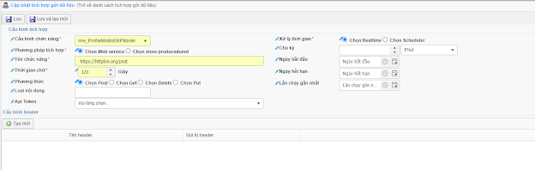
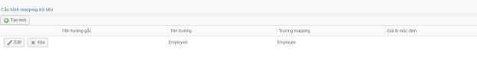

Lấy DS nhân viên ăn trưa CRM LunchTicket
Task: http://mantis.vnresource.net:89/mantis/view.php?id=170289
Thay Tên chức năng thành đường dẫn API LunchTicket_CRM như trong môi trường mockoon SE đã đính kèm ở trên.
Ex: http://172.21.30.45:1159/LunchTicket_CRM
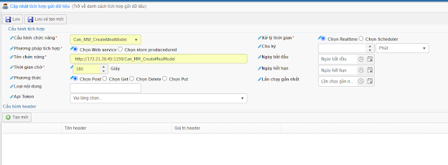
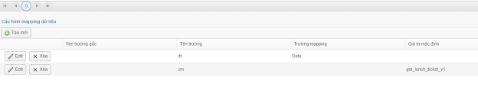

Cập nhật thông tin chi phí StaffCost ERP

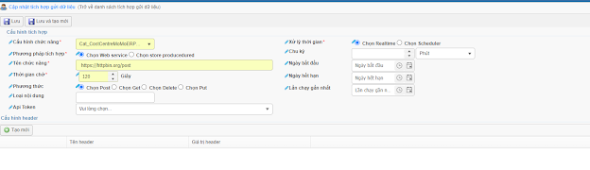
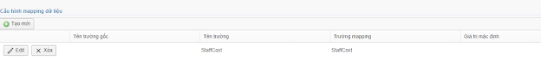

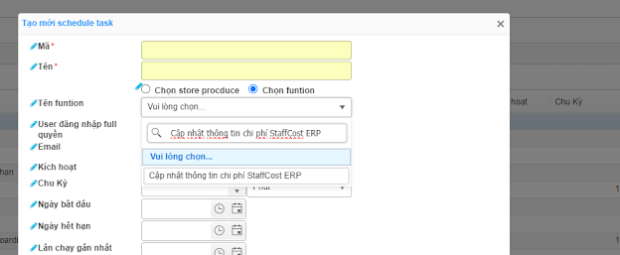

Cập nhật thông tin nhân viên trên Gapo

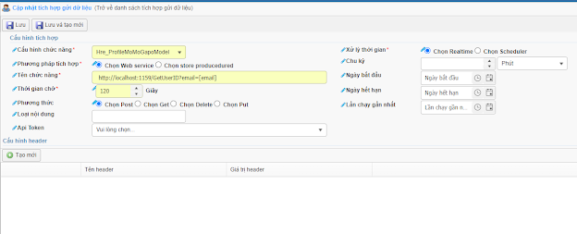
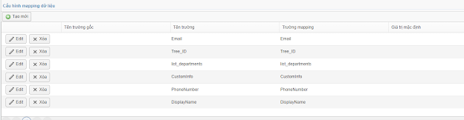

Đồng bộ deactivate user Gapo
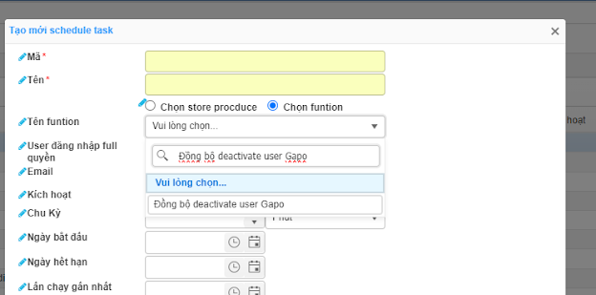
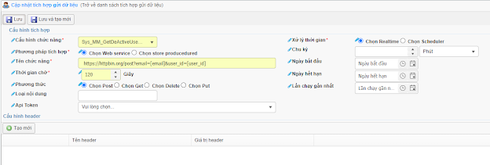

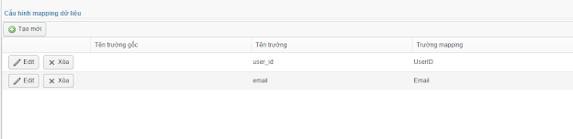

Đồng bộ activate user Gapo
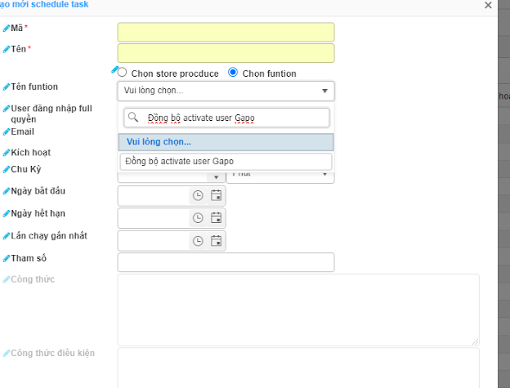
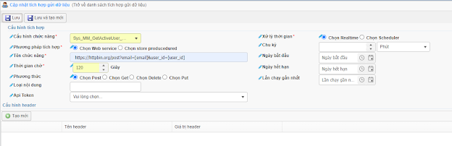
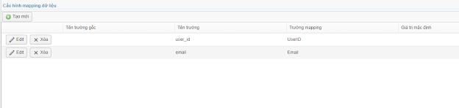

Tạo chức vụ trên Gapo
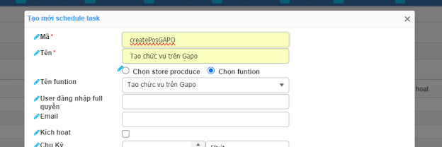

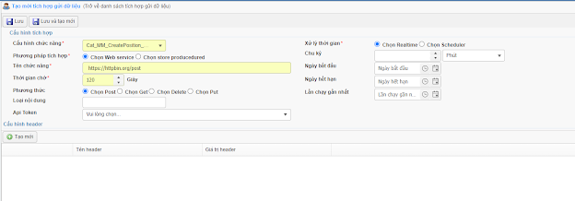
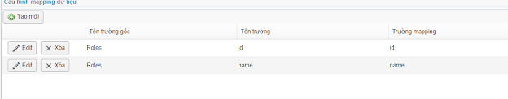

Cập nhật chức vụ trên Gapo
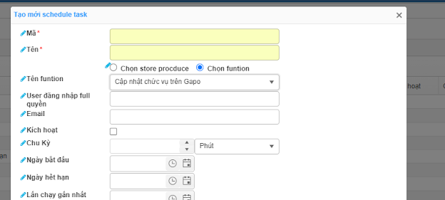

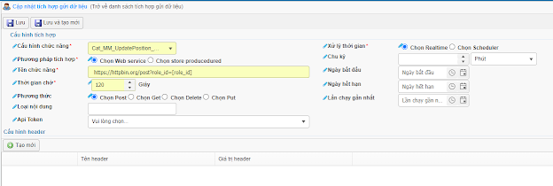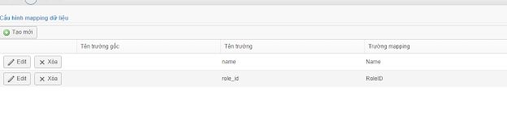

Xóa chức vụ trên Gapo
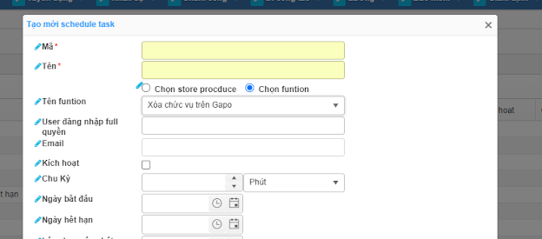
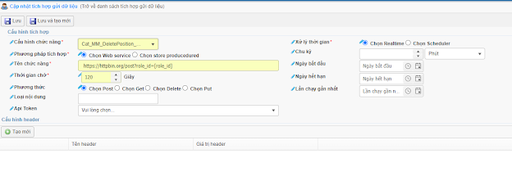
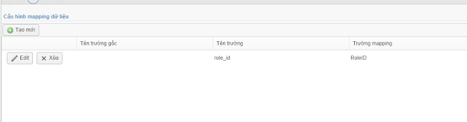

Tạo phòng ban trên Gapo
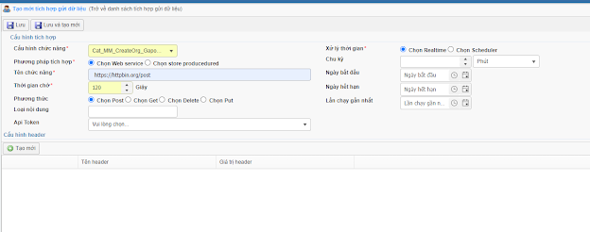
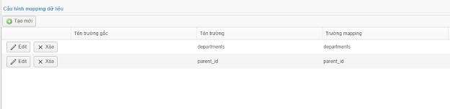

Cập nhật phòng ban trên Gapo

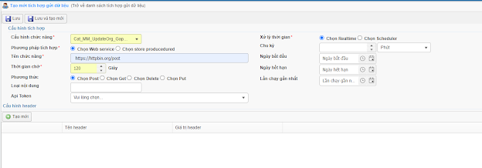
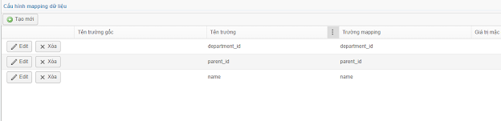

Xóa phòng ban trên Gapo
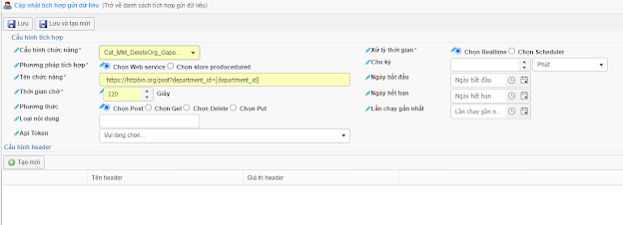

Đồng bộ UserID từ Gapo
Thay Tên chức năng thành đường dẫn API GetUserID như trong môi trường mockoon SE đã đính kèm ở trên
Ex: http://localhost:1159/GetUserID?email=[email]
